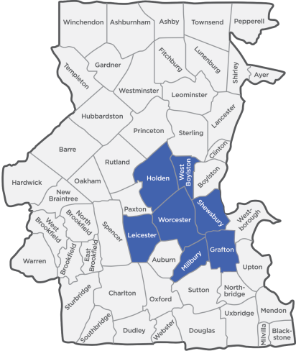
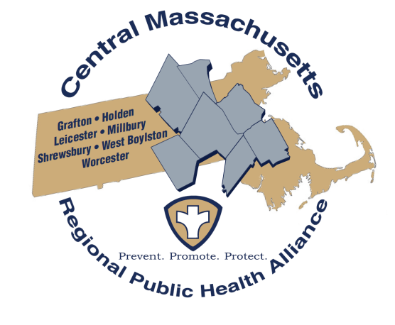

Xây Dựng một Vùng Tốt Đẹp Hơn, Mô Hình các Dịch Vụ Toàn Diện để Cải Thiện Sức Khỏe Cộng Đồng

Liên Minh Sức Khỏe Cộng Đồng Vùng Trung Tâm Mass (CMRPHA) là vùng nào?

Liên Minh Sức Khỏe Cộng Đồng Vùng Trung Tâm tiểu bang Mass là một liên hiệp gồm bảy thành phố (Thị trấn Grafton, Holden, Leicester, Millbury, Shrewsbury, và West Boylston và Thành Phố Worcester) đang làm việc hợp tác để tạo nên và duy trì một quận huyện y tế công cộng trong vùng khả thi, chi phí hiệu quả, và lao động hữu hiệu. Y Tế trong vùng quận huyện cung cấp một loạt dịch vụ toàn diện tới các thành phố đối tác thông qua duy một tổ chức duy nhất được quản lý bởi Bộ Phận Y Tế Cộng Đồng Worcester. Nguồn cảm hứng để phát triển một liên minh trong vùng phát sinh từ sự chênh lệch đáng kể về quy mô, các nguồn tài lực sẵn có, và các loại và các kiểu nguồn tài nguyên được cung cấp bởi mỗi thành phố.

- Xây Dựng một Con Đường để Phát Triển Bền Vững
- Nâng Cao Hiệu Quả Tổ
- Huy Động một Cách Tiếp Cận Phối Hợp Cộng Đồng
- Làm các Quyết Định Dựa Trên Dữ Liệu và Bằng Chứng
- Đạt Được Chứng Nhận Tình Nguyện

Các Mục Tiêu Chủ Chốt

Tại sao chúng ta thực hiện một Khảo Sát Y Tế Giới Trẻ trong Vùng?

Như một phần của nỗ lực này, một khảo sát toàn diện về hành vi sức khỏe thanh thiếu niên đang được tiến hành trong năm 2019, được dẫn dắt bởi Bộ Phận Y Tế Công Cộng thành phố Worcester. Khảo Sát Y Tế Thanh Thiếu Niên trong Vùng bao gồm các câu hỏi cho phép chúng ta làm các quyết định dựa trên dữ liệu và bằng chứng về các nhu cầu sức khỏe và các điểm mạnh của giới trẻ trong các cộng đồng CMRPHA. Tài liệu thu thập sẽ được dùng để xác định các lãnh vực ưu tiên cho việc làm nâng cao sức khỏe tương lai trong các cộng đồng CMRPHA. Bản khảo sát bao gồm các câu hỏi về dinh dưỡng, hoạt động thể thao, các chấn thương, bạo hành, bắt nạt, thuốc lá, rượu, hoạt động tình dục, và việc sử dụng ma túy khác.
Trường chúng ta đang tham gia vào việc Khảo Sát Sức Khỏe Thanh Thiếu Niên trong Vùng. Khảo Sát này được bảo trợ bởi Bộ Phận Y Tế Sức Khỏe Cộng Đồng. Bản Khảo Sát sẽ hỏi về các hành vi sức khỏe của các học sinh lớp 7 đến lớp 8. Bản Khảo Sát sẽ hỏi về dinh dưỡng, hoạt động thể thao, các chấn thương, bạo hành, bắt nạt, thuốc lá, rượu, và việc sử dụng ma túy khác.
Các học sinh sẽ được yêu cầu để điền vào bản khảo sát vào ngày vào tháng 2, năm 2022. Bản khảo sát mất chừng 45 phút cho học sinh để hoàn tất.
Làm khảo sát bằng bút và giấy này sẽ không gây ra rủi ro hay chút nào đó cho con của quý vị. Rủi ro tiềm ẩn chỉ là các học sinh có thể gặp phải các câu hỏi nhạy cảm. Việc khảo sát này đã được thiết kế để bảo vệ sự riêng tư của con quý vị. Các học sinh sẽ không bỏ tên của mình trên bản khảo sát. Cũng thế, không có trường học hoặc học sinh nào sẽ bao giờ được nhắc đến bởi tên trong một báo cáo về các kết quả. Con của quý vị sẽ không nhận được quyền lợi ngay lập tức từ việc tham gia trong bản khảo sát. Các kết quả của việc khảo sát này sẽ giúp con quý vị và các trẻ em khác trong tương lai. Chúng tôi ước mong tất cả mọi học sinh tham gia trong việc khảo sát này, nhưng việc khảo sát là tự nguyện. Không có hành động nào chống lại trường học, quý vị, hay con của quý vị nếu con của quý vị không tham gia việc khảo sát này. Các học sinh có thể bỏ qua bất cứ câu hỏi nào mà chúng không muốn trả lời. Thêm vào đó, các học sinh có thể ngưng tham gia việc khảo sát tại bất cứ điểm nào mà không bị phạt. Nếu quý vị muốn xem bản khảo sát, chúng tôi có sẵn một bản sao trong Văn Phòng Hiệu Trưởng.

Xin vui lòng đọc phần bên dưới và đánh vào ô chỉ khi quý vị không muốn con mình tham gia trong việc khảo sát này. Nếu quý vị đánh dấu vào ô “không” bên dưới, sau đó ký đơn này và gửi nó trở về cho trường học trong vòng 3 ngày. Xin xem mặt kia của đơn này để biết thêm các dữ kiện về việc khảo sát. Nếu trường của con quý vị không thể trả lời các câu hỏi của quý vị về việc khảo sát này, xin gọi Nikki Nixon, Epidemiologist, 508-799-8531. Xin cám ơn.

Tên của học sinh:___________________________________________ Lớp: ______________
Trường của học sinh:___________________________________________

Tôi đã đọc đơn này và biết về bản khảo sát.
[ ] KHÔNG, con tôi không tham gia trong việc khảo sát này.
Chữ ký của Phụ Huynh:________________________________________ Ngày:_________________
Số điện thoại: __________________________________________

